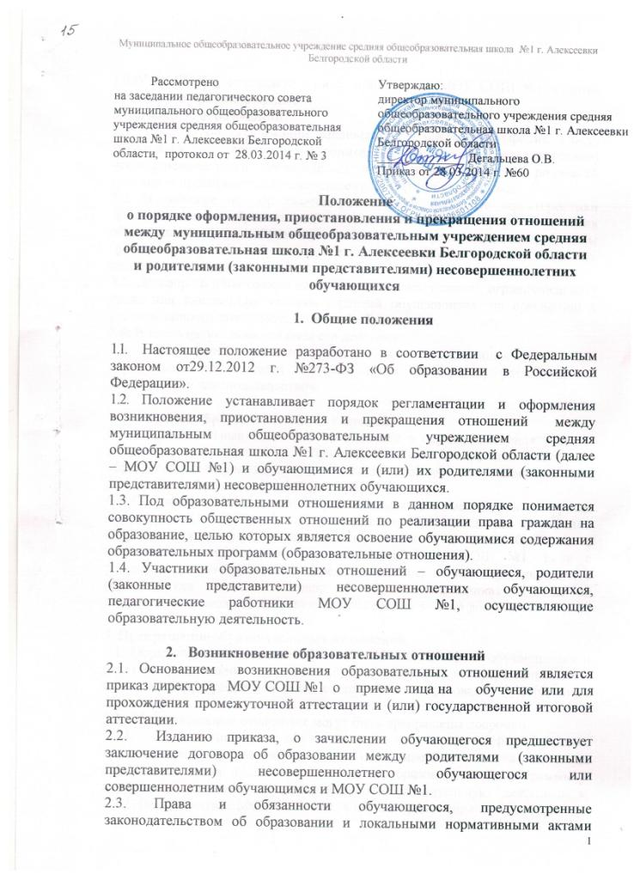
МОУ СОШ №1, возникают у лица, принятого в МОУ СОШ №1, с даты, указанной в приказе о приеме.
3.Договор об образовании.
3.1. Договор об образовании заключается в письменной форме между Школой (в лице директора) и родителями (законными представителями) несовершеннолетнего обучающегося на основании заявления родителей (законных представителей) несовершеннолетнего обучающегося.
3.2. В договоре об образовании указываются основные характеристики предоставляемого образования (образовательной услуги), форма получения образования и форма обучения, срок освоения образовательной программы (продолжительность обучения), права, обязанности и ответственность сторон.
3.3. Договор об образовании не может содержать условий, ограничивающих права или снижающих уровень гарантий обучающихся, по сравнению с установленными законодательством об образовании.
3.4. В договоре указывается срок его действия.
3.5. Ответственность за неисполнение или ненадлежащее исполнение обязательств по договору стороны несут в порядке, установленном действующим законодательством.

4. Изменение образовательных отношений.
4.1. Образовательные отношения изменяются в случае изменения условий получения обучающимся образования по конкретной основной образовательной программе, повлекшего за собой изменение взаимных прав и обязанностей учащегося и МОУ СОШ №1.
4.2. Основанием для изменения образовательных отношений является приказ директора МОУ СОШ №1. Для изменения образовательных отношений родители (законные представители) обучающегося должны обратиться с письменным заявлением на имя директора МОУ СОШ №1. Если с родителями (законными представителями) несовершеннолетнего обучающегося заключен договор об образовании, приказ издается на основании внесения соответствующих изменений в такой договор.

5. Прекращение образовательных отношений.
5.1. Образовательные отношения между МОУ СОШ №1 и обучающимся и (или) их родителями (законными представителями) несовершеннолетнего могут быть прекращены в связи с получением образования (завершением обучения).
5.2. Образовательные отношения могут быть прекращены досрочно:
5.2.1. По инициативе обучающегося или родителей (законных представителей) несовершеннолетнего обучающегося, в случае перевода обучающегося для продолжения освоения образовательной программы в другую организацию, осуществляющую образовательную деятельность. 5.2.2. По инициативе МОУ СОШ №1, в случае применения к обучающемуся, достигшему возраста пятнадцати лет, отчисления как меры дисциплинарного взыскания, в случае совершения обучающимся действий грубо нарушающих устав МОУ СОШ №1, правила внутреннего распорядка, а также в случае невыполнения обучающимся обязанностей по добросовестному и ответственному освоению образовательной программы и выполнению учебного плана.
5.2.3. По обстоятельствам, не зависящим от воли обучающегося или родителей (законных представителей) несовершеннолетнего обучающегося и МОУ СОШ №1.
5.3. Досрочное прекращение образовательных отношений по инициативе обучающегося или родителей (законных представителей) несовершеннолетнего обучающегося не влечет за собой возникновение каких-либо дополнительных, в том числе материальных, обязательств обучающегося перед МОУ СОШ №1.
5.4. Основанием для прекращения образовательных отношений является приказ об отчислении обучающегося из МОУ СОШ №1. Права и обязанности обучающегося, предусмотренные законодательством об образовании и локальным актом МОУ СОШ №1, прекращаются с даты его отчисления из МОУ СОШ №1.
5.5. При досрочном прекращении образовательных отношений МОУ СОШ №1 в трехдневный срок после издания приказа, об отчислении обучающегося, выдает лицу, отчисленному из школы, справку в соответствии с частью 12 ст.60 Федерального закона от 29.12.2012 №273-ФЗ «Об образовании в Российской Федерации» (справка об обучении или о периоде обучения).

Срок действия положения до внесения изменений.

